Industrialisierung Schweiz: Erste Technische Revolution
Kapitel 4: Escher

Entlassen oder weiter beschäftigen?
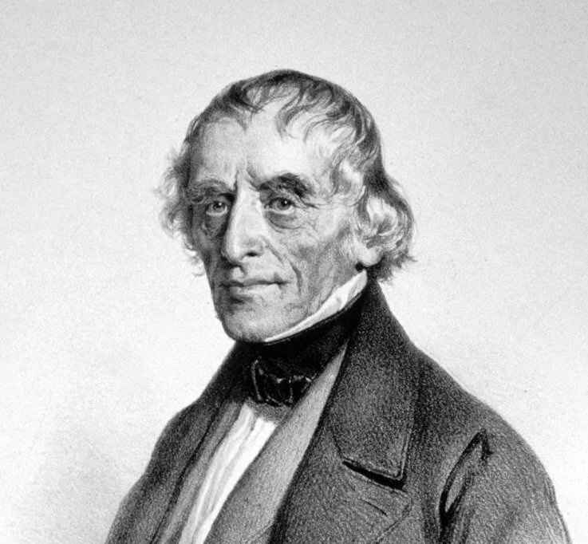
Bild: Lithographie von Josef Kriehuber 1851. https://commons.wikimedia.org/w/index.php?curid=24449136
Hans Kaspar Escher (1775-1859) baute ähnlich wie Kaspar Honegger seit 1807 aus einem Spinnereibetrieb eine Maschinenfabrik (später Escher Wyss & Cie, 1969 von der Sulzer AG übernommen) auf, in der die Maschinenbauer selbst Spinnmaschinen konstruierten.

1810 schrieb er den Geldgebern der Fabrik vor ihrer Versammlung:
1

5

10

15

20
«Bei Ihrem neuen Besuch in der Spinnerei werden Sie die nahe Beendigung unseres Maschinenbaues bemerkt haben; Sie finden bei Ihrer baldigen Versammlung alle Maschinen fertig und die Arbeiter nur noch mit einigen Verbesserungen und Zubereitungen für die neuen Wasserbetriebswerke beschäftigt; die wichtige Frage muss also bald entschieden werden, was mit unsern Werkstätten und Instrumenten und was besonders mit zwölf geschickten, jeder für sein Fach ausgebildeten Arbeitern anzufangen sei, da für den blossen Unterhalt der vorhandenen Werke drei bis vier derselben hinreichend wären. Diese Leute ohne nützliche Beschäftigung beizubehalten, wäre zu kostspielig; man wird also unter zwei Wegen einen wählen müssen, entweder muss man sie entlassen, wenn man ihrer nicht mehr bedarf, oder es müssen Mittel ausgefunden werden, sie zum Vorteil unserer Handlung zu beschäftigen. – Gegen den ersten Weg, die Fabrik der Last ihres Unterhalts zu entladen, habe ich wichtige Bedenklichkeiten; mit grosser Mühe bildete ich sie zu geschickten Arbeitern, die unter guter Leitung als ein köstliches Kapital zu betrachten sind, dessen Ertrag billig dem, der es erworben und nicht entfernten Unternehmern zugut kommen sollte. Es ist aber mit Gewissheit vorzusehen und aus bereits erhaltenen Anträgen zu gewärtigen, dass diese Leute, wenn wir sie entlassen, von andern aufgesucht und zum Nachteil unserer Fabrik für ähnliche Arbeiten, die sie nun wohl verstehen würden, benutzt werden. Jeder glaubte sich klug genug Maschinenbauer zu werden und wir hätten bald den Verdruss, ein Dutzend solcher Werkstätte um uns her zu erblicken.
Ein zweiter wichtiger Grund gegen die Verabschiedung der Arbeiter scheint mir in folgender Betrachtung zu liegen: wer von uns würde in diesem Augenblick entscheiden wollen, ob nicht der Fall eintreten könnte, wo wir selbst diese Leute zu mehrerer Ausdehnung unseres Gewerbes zu gebrauchen wünschten, das nach seiner jetzigen Beschränkung noch keinen zehnten Teil des Bedürfnisses unseres Kantons befriedigen kann?»

Ein Text mit vielen altertümlichen Wörtern! Übertrage in entsprechende heute gebräuchliche:
1 | nahe
9 | Handlung
10 | entladen
10 | Bedenklichkeiten
11 | köstlich
12 | billig
17 | Verabschiedung
19 | mehrerer

2. Was will Hans Kaspar Escher erreichen? Welche Gründe macht er geltend? Welche nicht?
Hinweise und Lösungen

Der Text wurde der Dissertation von Franz H. Hoigné: Gründung und Entwicklung der Spinnerei und Maschinenfabrik Escher Wyss und Cie: 1805-1859. Zürich 1916. 36f. entnommen. Ohne dass die Schülerinnen und Schüler sich abstrakt mit dem frühkapitalistischen Denken beschäftigen, erhalten sie hier eine konkrete Kostprobe davon.

1. Vorschläge für heutige Wörter:
1 | nahe | baldige
9 | Handlung | Firma, Geschäft, Fabrik
10 | entladen | von der Last befreien, entlasten
10 | Bedenklichkeiten | Bedenken
11 | köstlich | kostbar
12 | billig | gerechterweise
17 | Verabschiedung | Entlassung
19 | mehrerer | weiteren

2. Escher will seine Maschinenbauer nicht entlassen.
Als Gründe führt er erstens an, dass er die Maschinenbauer unter hohen Kosten ausgebildet hat und dieses Humankapital verlieren würde, zweitens, dass sie in andern Unternehmen zu seiner Konkurrenzierung eingesetzt werden könnten und drittens (in seinem Brief als zweiter Gesichtspunkt bezeichnet), dass eine grosse Nachfrage nach Spinnmaschinen bestehe.
Keine Überlegung ist sozialen Gesichtspunkten gewidmet, dass hier Menschen, deren Arbeit die Firma viel verdankt, auf die Strasse gestellt würden.

